Результаты органолептического анализа воды Богдановского пруда

- Самой чистой природной водой считают дождевую, снеговую воду, но и она, падая на поверхность земли, увлекает за собой минералы, органические и другие примеси. Серьёзную опасность для здоровья людей представляет химический состав воды, который определяется условиями формирования водоёма, составом водоносных пород, количеством биогенных загрязнителей. Именно поэтому первоначальный анализ осуществлялся по органолептическим показателям (цвет, запах, прозрачность).
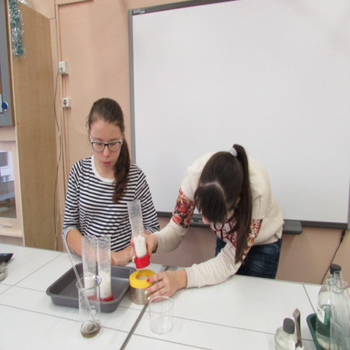

- Определить качество воды методом химического анализа.
При помощи комплекта лабораторного оборудования Cornelsen провели фильтрацию воды и очистили её от твёрдых нерастворимых примесей. Профильтрованную воду использовали для дальнейших исследований.
